ЗАЯВКА УЧАСТНИКА КОНФЕРЕНЦИИ
ФИО
Научная степень, ученое звание
Должность
Организация
Адрес, тел. (служеб.)
Моб. тел.
E - mail
Название статьи(ей)
Название направления(й)
Планирую выступить в on - line режиме *
- на пленарном заседании (да, нет)
- на секции (да, нет)
адрес Skype
Планирую приехать и выступить с докладом
- на пленарном заседании (да, нет)
- на секции (да, нет)
дата приезда
Технические средства, необходимые для доклада___________________________________
Название доклада_______________________________
Прошу забронировать места для проживания (отметить: количество мест с «__» _______2018 г. по «__»_________ 2018 г. в студенческом общежитии _________, в гостинице ________).
Участие в экскурсиях (да, нет)________________

* После регистрации ЗАЯВКИ на электронный адрес Вам будет послана дополнительная информация для выступления в on - line режиме.

АДРЕС
оргкомитета конференции

ГОУ ВПО ЛНР «Луганский национальный университет имени Тараса Шевченко»
ул. Оборонная, 2, г. Луганск, 91011

Телефоны для справок:
+38(066)884-90-84 Ткачук Петр Юрьевич, (ответственный секретарь конференции);
(8-0642)59-90-08 (соединить с 35-15, кафедра туризма) ;
+38(050)280-91-73 (Сорокина Галина Александровна, и. о. заведующего кафедрой туризма, гостиничного и ресторанного дела).

ПУБЛИКАЦИИ

По результатам конференции будет издан электронный и печатный сборник материалов конференции.
Публикация в сборнике платная. Стоимость одной страницы составляет 100 рублей. Организационный взнос может быть внесен путем перевода на карту Банка ВТБ № 4272290100554393 (Кобозев Игорь Львович).

Текст статьи и заявку присылать по электронной почте на E-mail: kafturizm@ltsu.org
Министерство образования и науки Луганской народной республики, Международная академия наук педагогического образования, Кабардино-Балкарский государственный университет им. Х. М. Бербекова,
Волгоградский государственный социально-педагогический университет,
ГОУ ВПО ЛНР «Луганский национальный университет имени Тараса Шевченко», Институт торговли, обслуживающих технологий и туризма, Кафедра туризма, гостиничного и ресторанного дела
XI Международная
научно-практическая конференция
«ТУРИСТСКАЯ ИНДУСТРИЯ: СОВРЕМЕННОЕ СОСТОЯНИЕ И ПРИОРИТЕТЫ РАЗВИТИЯ»
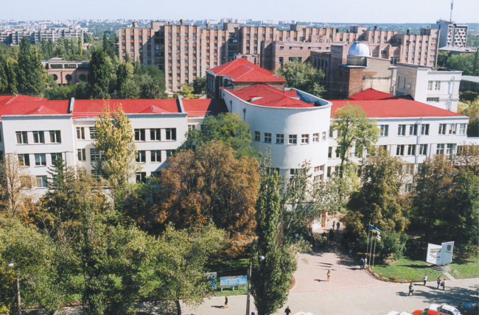
г. Луганск,
ГОУ ВПО ЛНР «Луганский национальный университет имени Тараса Шевченко»
22-23 марта 2018 г.
ПРИГЛАШЕНИЕ
Организационный комитет приглашает Вас принять участие в XI-й Международной научно-практической конференции «Туристская индустрия: современное состояние и приоритеты развития», которая состоится 22-23 марта 2018 г. в Луганском национальном университете имени Тараса Шевченко.
НАУЧНЫЕ НАПРАВЛЕНИЯ КОНФЕРЕНЦИИ
- Проблемы подготовки будущих специалистов для сферы туризма и гостеприимства;
- Развитие гостинично-ресторанного хозяйства в мире в современных условиях;
- Межкультурная коммуникация в туризме;
- Использование инновационных технологий в туристской индустрии;
- Экономические проблемы и вопросы управления в туристской отрасли;
- Маркетинговые коммуникации в туристском бизнесе;
- Коммерческая деятельность в туризме;
- Международный туризм;
- Актуальные проблемы физической культуры, спорта, туризма и рекреации;
- Современное состояние и перспективы регионального краеведения и туризма.
Рабочие языки конференции – русский, украинский и английский.
ТРЕБОВАНИЯ
к техническому оформлению статей
Редколлегия принимает статьи объемом 7-12 страниц через 1,5 интервал, полностью подготовленных к печати. Набор текста осуществляется в формате Microsoft Word (*doc, *rtf) 14 шрифтом (Times New Roman) на бумаге формата А-4, отступ – 1,25; поля: верхнее, нижнее – по 2 см, правое – 1,5 см, левое – 3 см.
Статьи в сборниках должны быть размещены по рубрикам. Информация об УДК располагается в верхнем левом углу без отступа (шрифт нежирный). Фамилия, имя и отчество автора(-ов) (полностью), ученая степень, звание, должность автора(-ов), название учебного заведения или научной организации, электронный адрес автора(-ов) указываются в правом верхнем углу (через строку от УДК), шрифт жирный. Название статьи печатается через строку прописными буквами (шрифт жирный) с выравниванием по центру строки.
Содержание статьи излагается по плану: постановка проблемы в общем виде и ее связь с важными научными или практическими задачами; анализ последних исследований и публикаций, в которых начато решение данной проблемы и на которые опирается автор; выделение, нерешенных ранее, частей общей проблемы, которым посвящается эта статья; формулировка целей статьи (постановка задачи); изложение основного материала исследования с определенным обоснованием полученных научных результатов, выводы из этого исследования и перспективы дальнейших разработок в этом направлении. Все перечисленные элементы должны быть стилистически представлены в тексте, но графически выделять их не надо.
Ссылки на цитируемые источники приводятся в квадратных скобках после цитаты. Первая цифра – номер источника в списке литературы, который прилагается к статье, вторая – номер страницы, например: [1, с. 21] или [1, с. 21; 2, с. 13-14].
Библиография и при необходимости примечания приводятся в конце статьи после слова „Литература” или после слов „Литература и примечания” (без двоеточия) в порядке цитирования и оформляются в соответствии с библиографическими требованиями (ГОСТ 7.1-2003). Библиографические источники приводятся подряд, без отделения абзацем; имя автора работы (или первое слово ее названия) выделяется жирным шрифтом. Образец оформления библиографии:
Литература
1. Беспалько О. В. Организация социально-педагогической работы с детьми и молодежью в территориальном обществе : теоретико-методические основы : монография / О. В. Беспалько. – К. : Науч. мир, 2006. – 363 с. 2. Иванова А. Е. Проблемы смертности в регионах Центрального федерального округа [Электронный ресурс] // Социальные аспекты здоровья населения. – 2008. – № 2. – Режим доступа: http://vestnik.mednet.ru/content/view54/30/ – Заголовок с экрана. – Дата обращения: 15.08.2008.

Статья должна включать аннотацию с указанием фамилии и инициалов автора(-ов), названия статьи, ключевых слов (5-7 терминов) в конце. Аннотация на русском языке помещается в начале статьи, на украинском и английском – в конце. Рекомендуемый объем аннотации 3-4 предложения (40-60 слов; 500 знаков).
Образец оформления статьи:

УДК 159.99
Иванов Иван Иванович,
ассистент кафедры туризма, гостиничного и
ресторанного дела
ГОУ ВПО ЛНР «Луганский национальный
университет имени Тараса Шевченко»
ivanov@mail.ru

ИННОВАЦИИ КАК НЕОТЪЕМЛЕМОЕ УСЛОВИЕ РАЗВИТИЯ ТУРИЗМА

Аннотация на русском языке.

Текст статьи

Литература

Аннотация на украинском языке.
Аннотация на английском языке.

На отдельном листе подается справка об авторе:
1. Фамилия, имя, отчество.
2. Место работы, должность, звание, ученая степень.
3. Адрес учебного заведения, кафедры.
4. Домашний адрес.
5. Номера телефонов (служебный, домашний, мобильный).
Статью присылать электронной почтой –
E - mail: kafturizm@ltsu.org
Материалы, которые не отвечают выше указанным требованиям и присланы после
19 февраля 2018 г. не принимаютcя.

